附件1 项目预算及采购要求

合同包 | 设备名称 | 数量  （台套） | 最高限价  （万元） | 交货期 | 质保期
1 | 锁紧销试验装置 | 1 | 4 | 20自然日 | 24个月
2 | 车载电子之屏蔽罩及选件 | 1 | 3.15 | 3个月 | 24个月
说明：
1、本项目报价：包括设备费、运输费、安装费、管理费、税金、保险等一切费用。
2、付款方式：项目验收合格后办理相关结算，根据结算资料十个工作日内支付至结算金额的80%。余结算金额20%，待正常使用三个月后无质量问题无息支付。发票应为增值税专用发票。
3、验收：按本技术要求和合同约定进行验收。

合同包1 锁紧销试验装置
- 仪器设备需满足检测标准情况：
所使用的标准如与乙方所执行的标准发生矛盾时，按较高标准执
行。在签订合同之后，甲方有权提出因规范标准和规程发生变化而产
生的一些补充修改要求，具体款项由甲乙双方共同商定。
1）GB/T 775.1-2006 《绝缘子试验方法 第 1部分：一般试验方法》
2）GB/T 1001.1-2003《标称电压高于 1000V的架空线路绝缘子 第 1
部分：交流系统用瓷或玻璃绝缘子元件─定义、试验方法和判定准则
（IEC 60383-1：1993，MOD）》
3）GB/T 1001.2-2010《标称电压高于 1000V的架空线路绝缘子 第 2
部分：交流系统用绝缘子串及绝缘子串组─定义、试验方法和接收准
则（IEC 60383-2：1993，MOD）》
4）GB/T 7253-2005《标称电压高于 1000V的架空线路绝缘子交流系
统用瓷或玻璃绝缘子元件 盘形悬式绝缘子元件的特性（IEC60305-2：
1995，MOD）》
5）GB/T 25318-2010《绝缘子元件球窝联接用锁紧销尺寸和试验
（IEC60372：1984，IEC60372/AM2：2003，MOD）》

二、试验机技术指标：

1．总则
1.1本技术规范适用于福建质检院绝缘子项目，它提出了设备的性能、结构、安装与调试、
试验和试运行等方面的技术要求。
1.2本技术规范提出的是最低的技术要求，并未规定所有的技术要求
和使用的标准，乙方应提供一套不低于本技术规范和工业标准要求的
优质产品和其相应的服务。相关设备招标订货可依据此技术规范要
求，但不限于此技术规范。
1.3锁紧销及尺寸偏差检测装置用于 550kN及以下盘型悬式绝缘子锁
紧销检测和尺寸及偏差检测。
1.4本技术规范经甲、乙双方确认后作为订货合同的附件，具有与合
同等同的法律效力，随合同一起生效。
1.5本技术规范内未尽事宜可以用书面形式通知对方，经协商同意后，
双方签字列入附件同样生效。
1.6设备采用的专利涉及到的全部费用均被认为已包含在设备报价
中，乙方保证甲方不承担有关设备专利的一切责任。
1.7 招标过程中提出的差异或补充，经甲乙双方签字确认，作为合同
的一部分列入合同条款。

2．供货范围
2.1 主要供货范围
序号 | 设备名称 | 数量 | 单位 | 备注
 | 及尺寸偏差检测装置 | 1 | 套
 | 磁力表座和数显千分表 | 2 | 套
 | 连接金具 | 1 | 套
 | 锁紧销测量装置 | 1 | 套
 | W 型锁紧销施力附件矩  形钢棒 | 1 | 套

3．技术标准
所使用的标准如与乙方所执行的标准发生矛盾时，按较高标准执
2
行。在签订合同之后，甲方有权提出因规范标准和规程发生变化而产
生的一些补充修改要求，具体款项由甲乙双方共同商定。
1）GB/T 775.1-2006 《绝缘子试验方法 第 1部分：一般试验方法》
2）GB/T 1001.1-2003《标称电压高于 1000V的架空线路绝缘子 第 1
部分：交流系统用瓷或玻璃绝缘子元件─定义、试验方法和判定准则
（IEC 60383-1：1993，MOD）》
3）GB/T 1001.2-2010《标称电压高于 1000V的架空线路绝缘子 第 2
部分：交流系统用绝缘子串及绝缘子串组─定义、试验方法和接收准
则（IEC 60383-2：1993，MOD）》
4）GB/T 7253-2005《标称电压高于 1000V的架空线路绝缘子交流系
统用瓷或玻璃绝缘子元件 盘形悬式绝缘子元件的特性（IEC60305-2：
1995，MOD）》
5）GB/T 25318-2010《绝缘子元件球窝联接用锁紧销尺寸和试验

（IEC60372：1984，IEC60372/AM2：2003，MOD）》
4．使用环境条件

1）海拔高度：＜1000m；
2）环境温度：-5～+40℃；
3）空气相对湿度：≤90%；
4）使用地点：户内；
5）地震烈度：6度；
6）安装在周围无振动、无腐蚀性介质的环境中。
5．主要技术参数
5.1锁紧销及尺寸偏差检测装置用于 550kN及以下盘型悬式绝缘子锁
紧销检测和尺寸及偏差检测。
5.2 结构形式：机体采用立式结构；
5.3 试品高度： 300mm；
5.4 试品直径： 500mm；
5.5 锁紧销试验最大负荷1000N；
5.6 试验力加载范围（1~1000N），手动均匀施加；
5.7 检测装置如下图1和图2所示，两者选其一均可：
○
图中： A 为盘型悬式绝缘子轴线测量方式；
○
B 为盘型悬式绝缘子径向测量方式；
○
C 为盘型悬式绝缘子锁紧销测量方式；
安装过度件Ⅰ和Ⅱ能围绕槽钢安装位置 360°旋转。

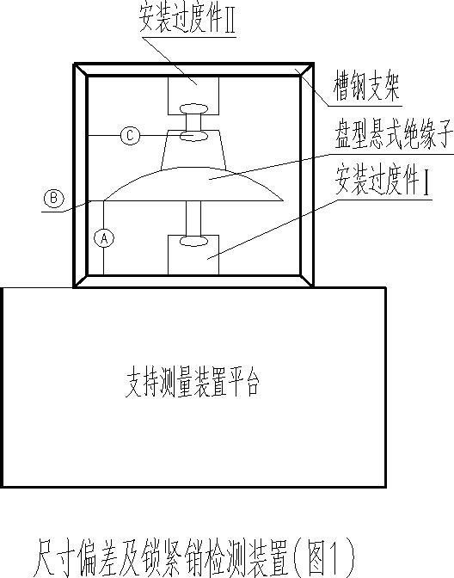

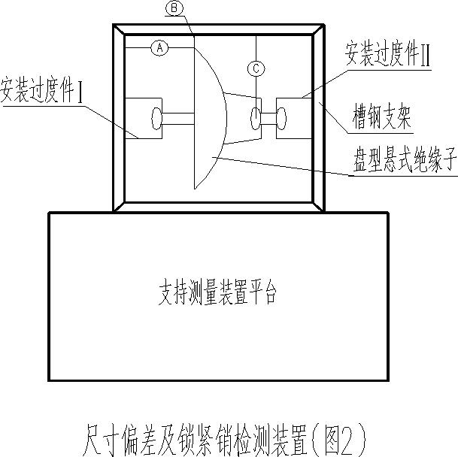

6．设备主要功能
6.1锁紧销检测
6.1.1 锁紧销检测应能满足瓷和玻璃绝缘子的W和R型锁紧销操作试
验；可以进行瓷绝缘子、玻璃绝缘子一片或两片串联试验，单支复合绝缘子锁紧销试验。
★6.1.2 分辨率：0.5N；
★6.1.3测量精度： ≤ ±0.8%；
6.1.4 锁紧销检测采用拉、压力传感器测量装置测量力值，采用数显
测量仪表（器）显示，并具有记录功能，可记录测力峰值；
6.1.5 锁紧销操作试验方法按 GB/T 25318-2010《绝缘子元件球窝联接
用锁紧销尺寸和试验》内容进行；
6.1.6 W型锁紧销施力附件矩形钢棒按 GB/T 25318-2010表 3制作；
6.1.7 安装过渡件 I和安装过渡件 II应满足各种瓷绝缘子联接金具要
求，即满足槽型连接绝缘子和球窝型联接绝缘子钢角、钢帽的连接；
6.1.7 测力范围 0-1000N
6.2尺寸偏差检测
6.2.1 安装过渡件 I 和安装过渡件 II 应在同一垂直轴线上（或同一水
平轴线上）且能自由旋转；
6.2.2安装过渡件 I通常或是窝、或是槽，使试验中绝缘子的球头或扁
脚头通过其套挂或固定，同时帽通过安装过渡件 II定位。
6.2.3 安装过渡件 I和安装过渡件 II可将绝缘子拉紧，且能绕轴向自
由旋转(测量时需要绕轴均匀旋转 360°)；
6.2.4 支持旋转平台要光滑平整，要求为可附着磁铁的铁钢材料制作；
6.2.5磁力表座和数显千分表：
1）任意位置置零；
2）公英制转换；
3）测量时，按下 M建，进入 HOLD状态，屏幕保留此时的测量值；
4）记录连续测量过程中的最大值（MAX）；
5）记录连续测量过程中的的最小值（MIN）；
6）记录连续测量过程中的最大值（ MAX）与最小值（ MIN）之差
(△=MAX-MIN），用于平面度和同轴度的测量；
7）测量过程中根据设置的上下极限尺寸自动判定工件是否合格
（TOL),不依赖操作人员的记忆；
8）以绝对方式测量（ABS），量表读出来的数据即为工件的实际尺
寸；
9）以相对方式测量（REL），量表读出来的数据不是工件的实际尺
寸，只是一个相对值；
10）测量的数据可通过数据采集系统进行数据传输（DATA）；
12）数显部分可旋转 300°，便于读数；
13）测量范围 mm： 0-25；
14）分辨率 mm 0.001；
15）允许误差 mm ±0.01；
16）测量力 N： ≤2.2；
17）磁力表座根据本技术规范配套供给。
7．技术资料
7.1 乙方应随投标文件一起，提供设备的设计方案简图和工作原理、
技术说明等。
7.2 乙方随货提供的设备安装图纸及文件 2套，电子版 1套，应保证
电子版资料与纸质资料完全一致，纸质资料必须加盖单位公章；
提供资料主要包括：
1）乙方应随投标文件一起，提供设备的设计方案简图和工作原理、
技术说明等。
2）乙方随货提供的全套成品图纸及文件 2套，电子版 1套，应保证
电子版资料与纸质资料完全一致，纸质资料必须加盖单位公章；
提供资料主要包括：
a) 设备清单（含备品备件）；
b) 设备使用说明书；
c) 组装配图册（其中包含总装配图、外形图、关键件图纸、设备
布置图、设备安装图、设备地基图等）；
d) 电气图册（其中包含电气原理图、接线图、控制系统原理图等）；
e) 产品的各种成品图纸由 AUTOCAD完成，并提供电子版和
纸质版文件；
f) 图纸资料中所采用的符号、代码、部件标志以及计量单位等均
使用国标单位标准；
g) 产品合格证明书；
h) 产品储存和装卸说明书；
i) 产品出厂试验报告；
j) 产品操作手册；
k) 产品维护维修手册；

附件：相关标准内容节选：
1）GB/T 1001.1-2003《标称电压高于 1000V的架空线路绝缘子 第 1
部分：交流系统用瓷或玻璃绝缘子元件─定义、试验方法和判定准则
（IEC 60383-1：1993，MOD）》

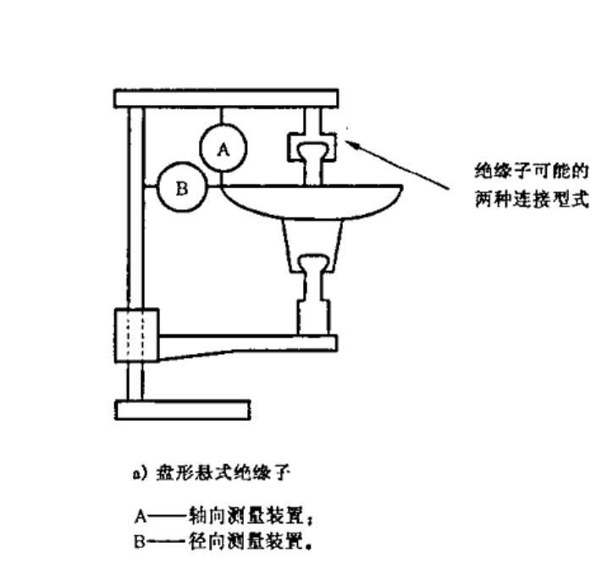

合同包4 车载电子之屏蔽罩及选件技术要求
一、仪器设备需满足检测标准情况：
CISPR25-2016 《Vehicles, boats and internal combustion engines – Radio disturbance characteristics – Limits and methods of measurement for the protection of on-board receivers》
GS95025-1:2012 《BMW Group Standard —Electrical and electronic components in vehicles》
ISO11452-4:2011 《Road vehicles — Component test methods for electrical disturbances from narrowband radiated electromagnetic energy —Part 4:Harness excitation methods》
二、仪器设备需满足技术指标：
1、屏蔽效能：>100dB；
2、配套车载电子之人工电源网络（高压），在电动车和混合动力车的测试中使用；
3、连接端口：包含N口、AUX口、HV口；
- 设备必备配置：
- 车载电子之屏蔽罩及选件一套。

附件2 投标人报名表
投标项目名称
（编号及合同包号）
报名投标单位名称及盖章
报名投标单位联系人及联系电话
报名时间

附件3 评分标准
各投标人的总评分=A+B+C，其中价格分A为45分, 技术分B为43分,商务分C为12分。具体评分细则如下：
序号 | 评标项目 | 评标  权重 | 评价方法
一 | A投标价格  评分  45分 | 45分 | A＝T0/Tn×45  A：投标人的报价得分  Tn：投标人的评标价  T0：评标基准价，取所有有效投标中最低的评标价为投标基准价，有效投标指经评审响应招标文件资格和技术/商务要求并低于采购人控制价的投标  *计算分数时四舍五入取小数点后两位。
二 | 技术部分评分B（满分43分，B=B1+B2+B3）技术部分最终得分低于技术部分总分70%（含70%）的投标人，视为未实质性响应招标文件要求，为无效标处理。
B1 | 设备性能、技术参数和设备质量  （满分35分） | 35分 | 根据各投标人所投设备性能以及技术参数和设备质量对招标文件各项基本要求（附件1项目预算及采购要求中具体技术要求细项条款要求）的逐项响应承诺等方面情况由评委进行评议评分，投标人所投设备完全满足招标文件技术规范及要求的，得35分。有负偏离情况的，评标委员会将根据该技术参数的负偏离对所投标设备的使用影响程度进行以下扣分：  标注“★”号的技术参数有一个或一个以上“★”不满足的，则视为无效投标。未标注“★”号的技术参数每负偏离一项扣2分，本项得分低于25分的视为技术参数实质性不满足招标文件要求，无效标标处理。
B2 | 产品的佐证资料  （满分4分） | 4分 | （1） 彩页资料完整且能佐证所投标产品的主要技术参数及功能得4分；  （2）彩页资料或相关复印件仅能部分佐证所投标产品的主要技术参数及功能得2分；  （3）无提供彩页资料，或提供的彩页资料与所投设备的规格型号不一致，或彩页资料及相关复印件不能佐证所投标产品的主要技术参数及功能为0分；
B3 | 产品配置、技术先进性  （满分4分） | 4分 | 横向比较所投产品的技术先进性、配置的合理性、齐全性、备件提供情况，由评标专家在0-4之间评分。
三 | 商务部分评分C（满分12分，C=C1+C2+C3）
C1 | 业绩情况  （满分6分） | 6分 | 评委会根据所提供的投标产品近三年（日期以验收报告为准）在国内所完成的与本次投标同类设备的销售业绩情况进行打分，每提供一份得1分，满分6分。招标人需提供采购合同文本复印件,以及能证明该业绩项目采购人验收合格的相关文件复印件，所有材料缺一不可，否则不得分。原件备查。
C2 | 质保期  （满分3分） | 3分 | 投标人所投设备的保修期必须满足招标的要求，在此基础上每增加1年加1分，最高得3分。未增加保修期的不得分。
C3 | 售后服务、  技术培训  承诺  （满分3分） | 2分 | 根据投标人对其售后服务的专业性、可能性、快捷性及维修响应时间、维修方式、质保期后维修服务的项目及费用承诺）由评标专家在0-2分之间打分。
C3 | 售后服务、  技术培训  承诺  （满分3分） | 1分 | 根据投标人提供的培训方案的可行性、合理性、实用性等方面情况，由评委在0-1分之间进行打分，未提供技术培训承诺的视同响应招标文件要求，本项得0分。

